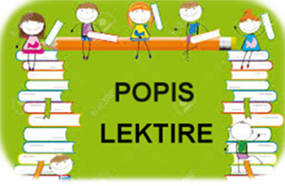 za 3. razred

Potrebno je pročitati 7 djela, prva dva su obavezna.
1. Ivana Brlić-Mažuranić: Čudnovate zgode šegrta Hlapića
(listopad)
2. Mato Lovrak: Vlak u snijegu (siječanj)
3. Luko Paljetak: Miševi i mačke naglavačke
4. Vladimir Nazor: Bijeli jelen
5. Dubravko Horvatić: Grički top
6. Sanja Polak: Dnevnik Pauline P. ili Drugi dnevnik Pauline P.
7. Sanja Pilić: Nemam vremena ili E baš mi nije žao ili Hoću i ja
8. Stanislav Femenić: Ludi kamen
9. Hugh Lofting: Pripovijest o doktoru Dolittleu
10. Nada Iveljić: Šestinski kišobran ili Čuvarice novih krovova
11. Božidar Prosenjak: Sijač sreće
12. Gianni Rodari: Putovanje Plave strijele ili Čipolino
13. Hrvatske narodne bajke
14. James M. Barrie: Petar Pan
15. Slavko Kolar: Jurnjava na motoru
16. Frank Lyman Baum: Čarobnjak iz Oza  17. Otfried Preussler: Mali vodenjak ili Mala vještica  18. Elwyn Brooks White: Paukova mreža  19. Dragutin Horkić: Čađave zgode  20. Basne (izbor) | 